**«РАЗВОД И НОВЫЙ БРАК»**

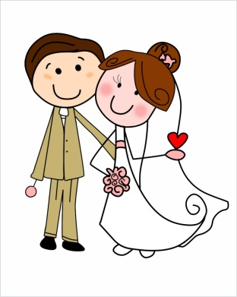Хотя развод родителей в наши дни стал очень распрост­раненным явлением, эмоционально его воздействие на ребен­ка от этого не стало менее тяжелым.

Возможно, вы сталкиваетесь с некоторыми изменениями в поведении ребенка — духом противоречия, вспыльчивостью, агрессией, плаксивостью, инертностью.

**Как предотвратить проблему**

При помощи книг, картинок познакомьте ребенка с раз­ными типами семей. Ребенок должен понять, что детей любят и о них заботятся в любых семьях: и в таких, где есть только мама или папа, и в таких, где есть только бабушка и дедушка, и в семьях с приемными родителями.

На доступных примерах, с помощью картинок дайте по­нять, что такое изменения в природе и в жизни.

Дайте детям возможность выплеснуть все накопившиеся чувства и эмоции — вволю рисовать, лепить, играть с песком и водой, двигаться под музыку.

Как справиться с проблемой, если она уже есть

Дайте ребенку ясно понять, что развод произошел не по его вине, что он ничего не мог сделать или не сделать такого, что бы остановило родителей.

Помогите ребенку увидеть положительные стороны раз­вода: «Нам с тобой станет легче, потому что больше никто не будет ругаться«.

Не старайтесь объяснять малышу, что ничего особенно­го не происходит, ведь он переживает столько отрицательных эмоций и столько боли.

Не следует из-за того, что ребенок переживает боль, все прощать ему, «носиться» с ним. Ему будет легче, если он будет поставлен в устойчивые и четко обозначенные грани­цы. Поддерживайте все правильные проявления его пове­дения.

Учтите, что ребенку, чьи мама и папа вступают в новый брак, нужно, чтобы его уверили в том, что из-за нового мужа или жены, сводных братьев и сестер никто не будет любить его меньше. Просто в его жизнь войдут другие люди, которые тоже будут любить его и заботиться о нем, а может быть, на свет появятся маленькие братики и сестрички, с которыми он смо­жет играть.